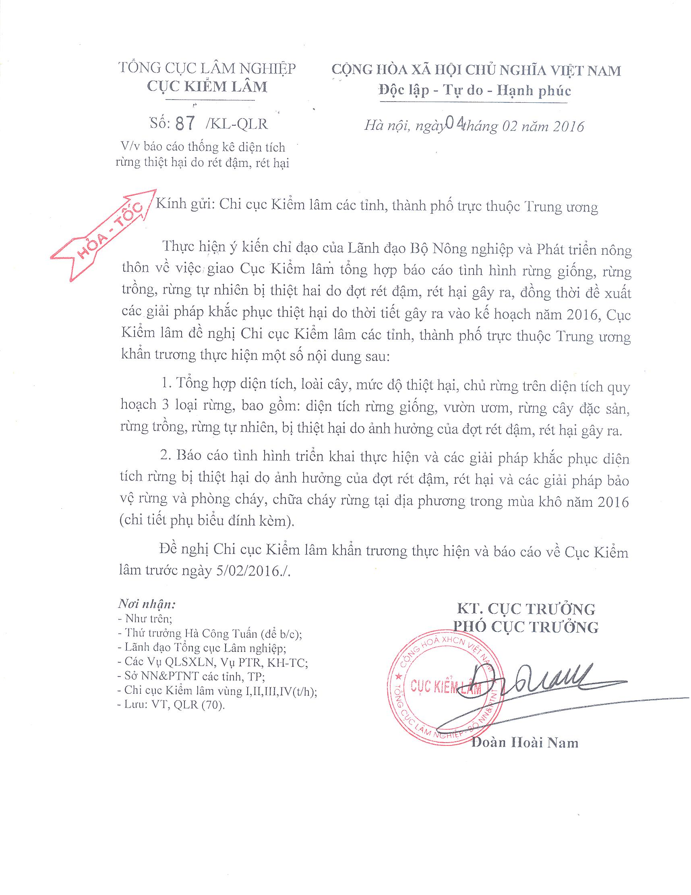

Phụ biểu
THỐNG KÊ DIỆN TÍCH RỪNG BỊ ẢNH HƯỞNG DO RÉT ĐẬM, RÉT HẠI
TRÊN ĐỊA BÀN TỈNH …………………..
(Kèm theo công văn số 87/KL-QLR ngày 04/02/2016 của Cục Kiểm lâm)
TT | Đơn vị | Tổng (ha) | Thiệt hại vườn ươm |  |  |  | Rừng giống |  |  | Rừng trồng |  |  | Rừng tự nhiên | ....... | Ghi chú
 |  |  | Diện tích (hoặc số cây) | Loài cây | Mức độ thiệt hại  (%) | Ước tính thành tiền | Diện tích | Mức độ thiệt hại  (%) | Ước tính thành tiền | Diện tích | Mức độ thiệt hại  (%) | Ước tính thành tiền
1
2
3
4
5
6
7
8
9
10
11

